附件1
编号：
第十届中华职业教育创新创业大赛广西区赛
学生赛道项目评审书
（仅供学生赛道使用）

学校名称： 广西职业师范学院 （学校公章）

项目名称：CodePilot Edu - 基于AI错因诊断与学习行为分析的程序设计智能实训平台

团队名称： ZERO团队

项目负责人姓名： 叶兴楠

参赛组别：
□ 中职组
□ 高职组
☑ 本科组

填表日期： 2026年10月24日
说 明

1．请认真阅读此说明各项内容后按要求详细填写。
2．表内项目填写时一律用钢笔、黑色水性笔或打印，不允许涂改，字迹要端正、清楚，表格可根据需要扩展。
3．编号由大赛组委会填写。
4．学籍管理部门签章视为对团队成员情况的确认。项目团队成员不少于3人。
5．参赛项目若涉及发明创造、专利技术、资源等，需提交完整的具有法律效力的所有人书面授权许可书、项目鉴定证书、专利证书等。已完成工商登记注册的创业项目，报名时需提交单位概况、法定代表人情况、股权结构、组织机构代码复印件、已获投资情况等相关证明材料，证明材料附后。
6．本推荐书采用A4纸双面打印、装订。

A．申报项目情况
项目基本情况 | 项目名称 | CodePilot Edu - 基于AI错因诊断与学习行为分析的程序设计智能实训平台
项目基本情况 | 是否注册 | □注册 ☑未注册 |  | 注册时间 |  | /
项目基本情况 | 是否注册 |  |  | 注册资金 |  | /
项目基本情况 | 企业名称 | /
项目基本情况 | 法人代表姓名 | /
项目基本情况 | 注册所在地 | /
项目基本情况 | 组织机构代码或工商注册号 |  | /
项目基本情况 | 经营范围 | /
项目基本情况 | 通讯地址 |  |  |  | 邮政编码
项目基本情况 | 通讯地址 |  |  |  | 办公电话
项目基本情况 | 项目简介  （100字左右） | CodePilot Edu面向C、Java、Python程序设计课程的学生与教师，集成代码评测、AI错因诊断、三级提示与纠错记录，关联执行证据、修改过程与教学反馈，支持学生自主纠错和教师开展针对性辅导。
项目基本情况 | 所获投资情况
项目基本情况 | 所获专利类型  及专利号

B．申报团队情况
团队名称 |  | ZERO团队
指导教师
项目负责人情况 | 姓名 | 叶兴楠 |  |  | 性别 | 男 |  | 出生年月 | 2007年12月
项目负责人情况 | 所属学校 | 广西职业师范学院 |  |  | 所学专业 |  |  | 软件工程
项目负责人情况 | 学历 | 本科 |  |  | 学制 |  |  | 4年
项目负责人情况 | 入学时间 | 2026年 |  |  | 毕业时间 |  |  | 2030年
项目负责人情况 | 邮箱 | yexiaonanair@outlook.com |  |  |  | 手机号码 |  | 19206725187
项目负责人情况 | 通讯地址 | 广西南宁市西乡塘区罗文大道17号
项目团队成员情况 | 姓 名 | 性别 | 年龄 | 学历 |  |  | 所属学校
项目团队成员情况 | 叶兴楠 | 男 | 18 | 本科 |  |  | 广西职业师范学院
项目团队成员情况 | 林李想 | 男 | 19 | 本科 |  |  | 广西职业师范学院
项目团队成员情况 | 黄显涛 | 男 | 18 | 本科 |  |  | 广西职业师范学院
项目团队成员情况 | 汪盛淇 | 男 | 18 | 本科 |  |  | 广西职业师范学院
资 格 认  定 | 学籍管理部门  意见 |  | 是否为全日制在校学生。  □是 □否  部门签章：  年 月 日

C．证明材料
（学生证学籍内页、如有工商注册请放股权结构、组织机构代码复印件等、涉及参赛团队学生以外的专利证书请放相关授权许可书、项目鉴定证书等）
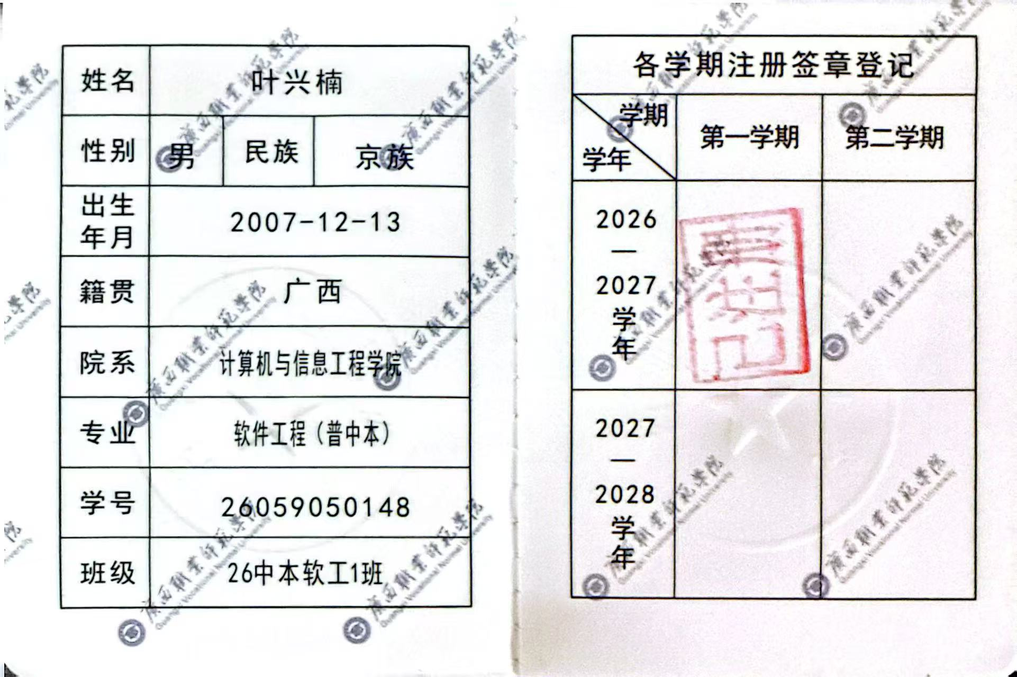

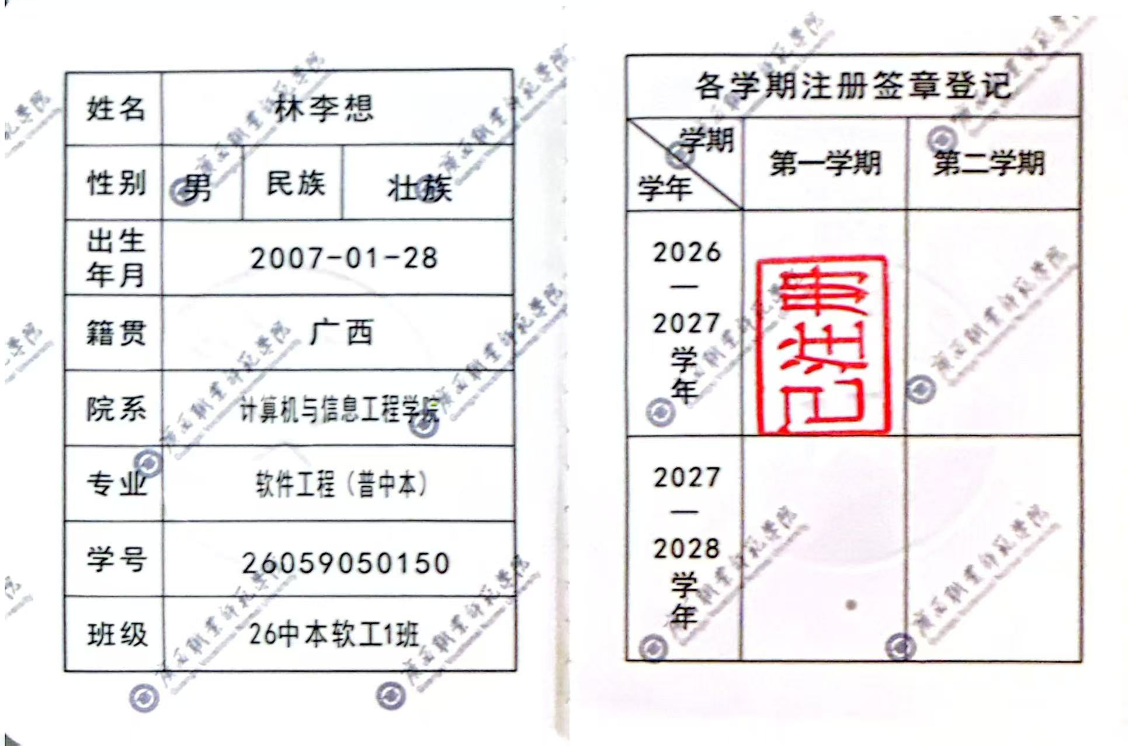

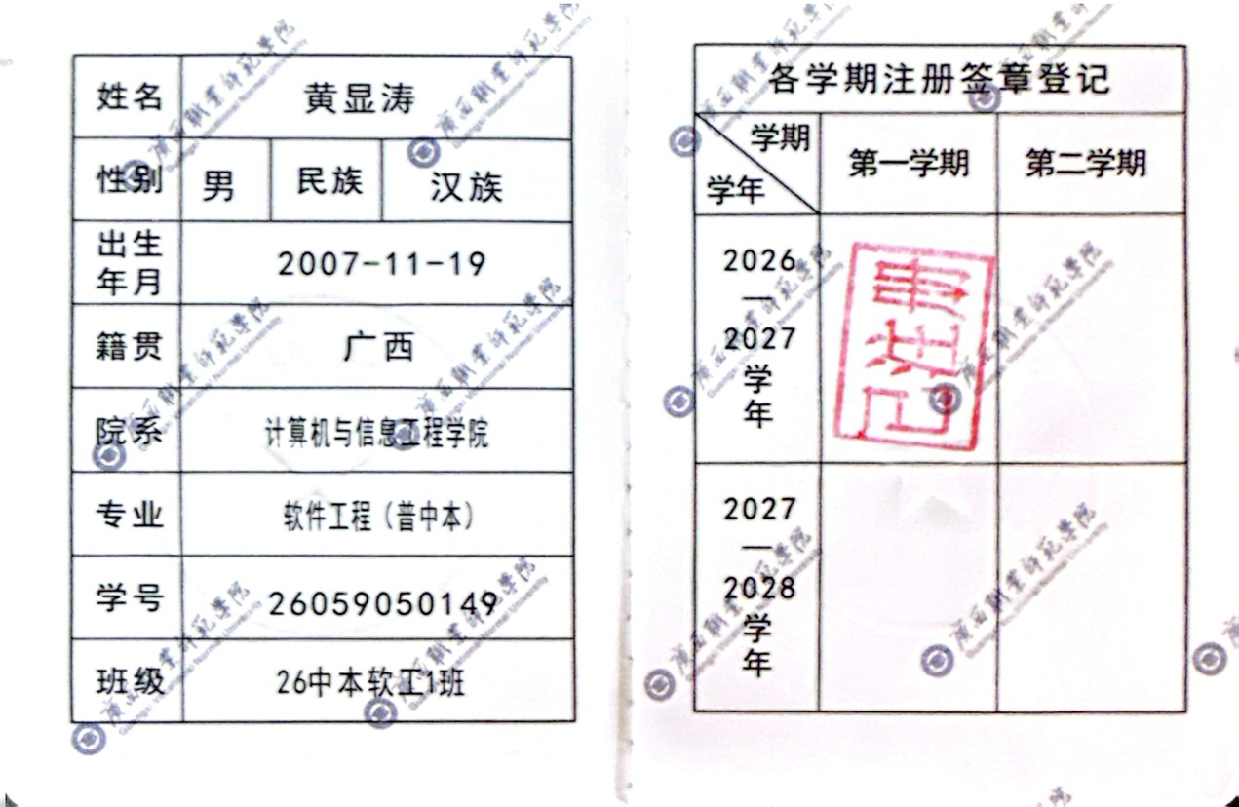
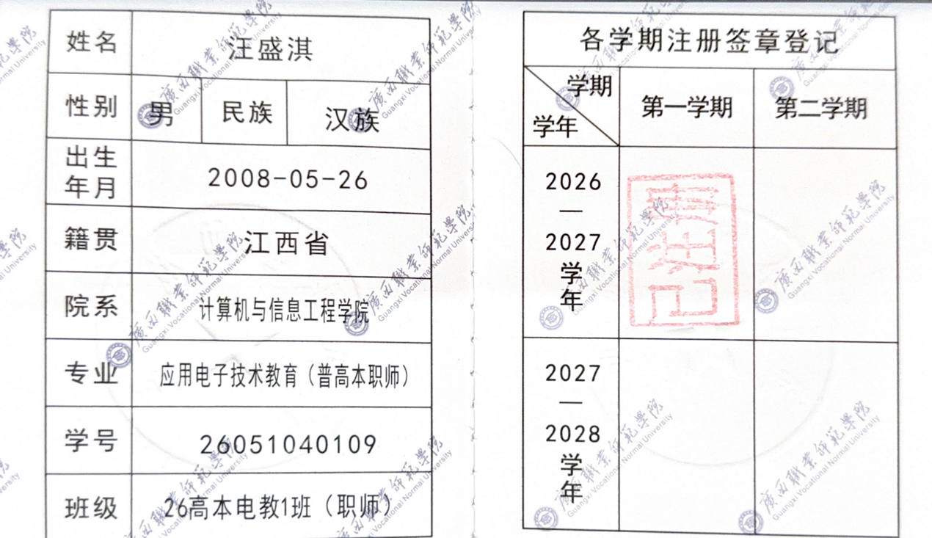

- 商业计划书

1 执行摘要
项目面向软件工程、物联网工程等工科专业的程序设计课堂，服务范围覆盖C、Java、Python三门语言的基础课程学生及任课教师。课堂练习中，学生遇到编译、运行错误或结果不符时，难以把报错信息转化为具体的检查步骤；教师在有限课时内也难以逐一还原每名学生的修改过程。
CodePilot Edu 贯通“提交—评测—提示—修改—重提—教师查看”：按所选语言执行编译或解释运行，展示失败依据，按知识点引导、逻辑定位、修正思路三层提供提示，并关联修改记录。教师查看重复失败、提示层级与提交轨迹，据此开展集中讲解或个别辅导。
平台支持C、Java、Python三门语言，课程内容覆盖输入输出、分支、循环、数组或序列、函数等基础知识点。学生练习、评测反馈、分层提示与教师查看相互衔接，形成完整的程序设计实训流程。
平台按课程提供题目与测试用例配置、程序评测、AI诊断、过程记录、教师报告和技术支持。学生是产品使用者，任课教师或课程负责人负责教学应用，院系及课程经费归口部门负责采购管理。

2 课堂需求与目标客户

2.1 课堂中的三个断点
以“依次输出1至10”的循环练习为例，学生写成 i < 10，程序编译通过，但只输出1至9。学生需要把输出差异、循环终止条件和变量取值联系起来；教师需要了解学生的修改次数、提示使用和卡点。一个班数十人同时练习时，这些过程信息为课堂辅导提供依据。
这些断点并非IDE功能不足造成。IDE能够编写、编译、运行和调试，课程服务需要进一步把报错、失败用例与学习指导组织起来：判断本次失败涉及哪个知识点、应当先给哪一级提示、学生修改后是否理解原因。这一需求贯穿C、Java、Python基础课程。
课堂常见做法是教师集中讲解共性错误，学生课后自行搜索或询问通用AI。集中讲解覆盖共性问题，难以对应个体；通用AI能解释代码，却无法保证与本次测试证据、课程知识点和教师要求一致。项目把三者放进同一条记录，使个别辅导有据可查。

2.2 使用者、决策者与付费主体
表1 角色分工与关注点
角色 | 在流程中的任务 | 主要关注点
学生（使用者） | 读题、提交、按提示修改并重提 | 提示是否看得懂、是否打断练习
任课教师（决策者） | 选题、设定提示深度、查看记录、安排辅导 | 记录能否支持教学动作、准备成本
院系或课程经费归口部门（采购管理） | 决定是否纳入课程服务与经费 | 服务边界、验收标准、数据与部署条件

平台服务区分学生、教师和采购管理角色。学生侧重点是看懂提示并继续练习；教师侧重点是配置课程、查看记录和开展辅导；采购管理侧重点是服务范围、运行成本与交付质量。

2.3 三语言课程覆盖
平台覆盖C、Java、Python基础练习，按语言组织输入输出、分支、循环、数组或序列、函数等知识点，分别配置题目、测试用例和错误样例。三门语言采用统一的提交、评测、提示与过程记录流程，执行环节保留各自的语言特征。
教师按课程配置题目与提示规则，查看共性错误和学生修改轨迹；学生根据失败依据检查代码、逐层获取提示并说明修改理由。课程资源、练习过程和辅导反馈在同一平台中关联。

3 产品与服务流程
平台由学生实训界面、语言执行与评测、诊断与提示、过程记录、教师查看五部分组成。学生选择C、Java或Python后提交代码，各语言共用提交记录和教学反馈流程，执行环节按语言分别处理。学生保留编写与修改代码的主动权。
表2 单题闭环与交付标准
环节 | 系统输出 | 交付标准
提交 | 提交编号、代码版本、题目与语言 | 每次提交可追溯，重提不覆盖历史版本
编译或解释执行、评测 | 编译或解释执行状态、运行状态、用例预期与实际输出 | 按语言区分编译错误、解释执行错误、超时与超限
证据展示 | 失败用例、差异摘要、涉及知识点 | 事实与推测分栏，推测标注依据
分层提示 | 第一层知识点引导、第二层逻辑定位、第三层修正思路 | 按请求逐层解锁，默认不给整题答案
修改重提 | 新旧版本对照、提示层级、重提结果 | 记录修改次数与通过状态
教师查看 | 班级失败分布、重复错因、单人轨迹 | 按课程授权访问，可导出辅导清单

三层提示的目标不同，避免一次把答案说完。第一层知识点引导，指出应关注的知识点或现象；第二层逻辑定位，引导学生定位到具体语句和变量取值；第三层修正思路，给出局部修改方向与验证方法。
表3 三层提示设计
层级 | 目标 | 示例：输出1至10
第一层 知识点引导 | 指出应关注的知识点或现象 | 检查循环终止条件与输出范围是否一致
第二层 逻辑定位 | 定位到具体语句与变量取值 | 代入 i=9 和 i=10，判断循环是否继续
第三层 修正思路 | 给出局部修改方向与验证方法 | 说明应使10进入循环，并用小输入验证
注：循环练习示例用于说明提示层级。
系统分别保存执行结果与模型解释：编译、解释执行及测试输出作为诊断依据，错因判断单独标明推测与依据。证据不足时回退原始评测结果；提示围绕当前题目与本次失败展开。
教师端按课程、题目、班级组织查看入口，按连续失败次数筛选，并保留每次提示的层级与时间。课程服务包括题目与测试用例配置、提示策略、使用报告、问题处理和教师培训。
课堂使用时，学生在原有IDE中完成初稿后，可在页面编辑器提交所选语言的代码。每次提交关联版本，便于对照修改；教师按班级查看错误分布与单人轨迹，选择集中讲解的知识点，并对连续失败的学生开展个别辅导。

4 项目特色与竞品比较

4.1 三项产品特色
平台通过三个相互衔接的功能环节组织教学反馈：把执行信息、测试差异、知识点与提示关联，区分事实与推测；按知识点引导、逻辑定位、修正思路逐层提供帮助；把重复失败、修改次数与提示使用汇总为教师可读的辅导线索。三门语言沿用同一记录结构。
平台以“失败依据可查、提示有层级、过程可复核”为交付标准，贯通自动评测、AI诊断与教学反馈。

4.2 竞品对照
表4 主要竞品与比较重点
产品 | 已确认的公开能力 | 本项目的比较重点
PTA 拼题A | 自动评测、多题型；人工与智能混合答疑；成绩与答卷分析 | 失败依据、分层提示与重提记录连续呈现
头歌 EduCoder | 智能评测、大模型助教、代码回溯、课堂统计、本地化部署 | 课程适配工作量与教师查看路径
Moodle CodeRunner | 测试驱动评测、重复提交、可定制反馈；需自建Jobe执行服务 | 与现有Moodle课程的低成本衔接
CodeGrade | 自动评测、可配置AI助手、师生可见对话、LTI集成 | 中文课程场景的题目与提示配置
通用大模型（ChatGPT学习模式） | 提问引导、逐步解释、学习反馈 | 与课程判题、教师干预链路的结合
来源：各产品官方公开资料，2026年10月23日核查；具体三级提示规则公开资料未逐项确认，未确认不等于不支持。
本项目围绕C、Java、Python基础课程，统一组织题目、失败依据、提示顺序和纠错过程记录。提示与评测证据对应，修改轨迹与教师查看关联，形成面向课堂辅导的完整工作流。

4.3 课程资源与复用
平台按语言、题目和知识点组织测试用例、错误样例与提示内容。教师可在课程中复用题目配置和提示规则，过程记录与使用反馈为课程资源维护提供依据。

5 技术架构
系统采用Vue 3构建学生与教师页面，Python与FastAPI提供接口服务，MySQL存储课程、题目、提交、评测与提示记录。C语言使用GCC，Java采用编译运行环境，Python采用解释执行环境；三类任务统一执行隔离与资源限制。模型通过兼容API调用，以执行与测试证据组织解释和提示。
表5 系统模块与运行机制
模块 | 职责 | 运行机制
前端 | 题目、编辑器、提交状态、证据与逐层提示、教师查看 | 提交与题目对应；超时、失败、证据不足均可辨认
后端 | 请求校验、评测调度、诊断调用、权限控制 | 评测状态与模型状态分离；重复任务不重复计费
评测服务 | 语言路由、编译或解释执行、用例比对与资源限制 | 按语言执行，统一限制时间、内存、进程与网络访问
数据存储 | 课程、题目、提交版本、评测与提示记录 | 按角色授权查询；备份与删除流程可执行
模型服务 | 依据证据生成结构化错因与提示 | 校验输出格式；证据不足时回退原始结果

评测任务与业务进程分离。代码在非特权、断网的隔离环境中执行，限制CPU、内存、进程数和输出大小，任务结束清理临时目录；模型调用设置超时、额度与降级策略，执行异常保留原始结果和处理记录。
三门语言共用题目、提交、评测、提示和教师查看的记录结构。每次修改保留代码版本、执行结果与提示使用情况，教师能够沿同一题目还原学生的纠错过程。
系统通过任务队列管理语言执行与评测请求，业务服务与评测任务分开运行。各语言任务记录执行环境、题目、代码版本和结果，接口说明、数据结构与操作步骤统一归档，支持问题复现和资源核算。

6 商业模式与课程服务

6.1 服务内容与用户价值
课程服务按学期组织，内容包括题目与测试用例配置、提示策略、运行与记录、教师报告和问题处理。服务价值在于帮助教师整理共性错误、依据过程记录开展辅导，并把练习题与错误样例整理为可复用的课程资源。
课程服务以辅助教学为边界。人数、题量、模型调用额度、技术支持范围和数据权限纳入服务约定，教师保留教学判断与评价职责。

6.2 服务计费与成本构成
课程服务以课程包为计费单位，一个课程包对应一个班级、一门课程、一个学期，包含约定人数、题量、模型额度、培训与支持工时，可选择C、Java或Python。费用核算覆盖模型调用、评测计算、服务器、存储、维护、教师支持和课程适配。
服务评价关注教师能否依据报告开展辅导、学生能否理解提示并说明修改理由、课程资源能否复用，以及技术支持是否符合服务范围。课程交付内容和使用记录共同构成服务评价依据。

6.3 服务场景与交付
表6 课程服务与交付内容
服务场景 | 交付内容 | 管理要求
课程教学 | C、Java、Python题目、评测、分层提示与过程记录 | 教师配置课程与题目，查看错误分布和辅导线索
课程服务包 | 课程人数、题量、调用额度、培训与技术支持 | 服务范围清晰，使用与问题处理记录可追溯
院系管理 | 账号权限、数据边界、运行说明与维护支持 | 课程数据按授权范围管理，运行维护职责明确
教学交流 | 按授权范围使用课程案例与教学材料 | 案例去标识化，保护学生代码与个人信息
平台以课程教学为服务入口，围绕课程需求、题目配置、教师培训和运行支持组织交付，明确教学使用、采购管理与数据授权的责任边界。

7 团队组织与平台运营
ZERO团队由4名学生组成，负责人叶兴楠。团队围绕需求管理、平台维护、课程资源和服务支持分工协作，覆盖C、Java、Python三门语言的运行与教学服务。
表7 团队职责
成员 | 主要职责 | 工作内容
叶兴楠（负责人） | 需求管理、产品统筹、材料整理、教师沟通与答辩 | 维护需求清单、版本记录、项目材料与沟通记录
林李想 | 前后端维护、接口集成、评测服务 | 三语言运行维护、接口管理与问题处理
汪盛淇 | 材料整理、课程支持与质量记录 | 整理教学材料、使用反馈与质量记录
黄显涛 | 题目样例、测试记录与演示材料整理，由负责人协调 | 题目资料整理与使用记录汇总
团队采用统一版本记录与问题台账管理平台，按职责维护语言运行环境、课程内容、接口和教学材料。问题记录关联题目、代码版本、执行结果与处理过程。

表8 平台运行与质量管理
管理环节 | 运行机制 | 记录信息
语言执行 | C、Java、Python任务路由、隔离执行与异常处理 | 语言环境、题目、代码版本与执行结果
课程内容 | 按语言和知识点管理题目、用例与提示规则 | 题目配置、用例内容与提示层级
教学反馈 | 学生纠错记录与教师课程查看关联 | 修改轨迹、提示使用与课程反馈
质量维护 | 运行监控、版本管理与问题处理 | 版本说明、异常记录与处理结果

8 运营成本与服务核算

8.1 平台运行成本
平台运行成本由模型调用、评测计算、服务器、存储、网络和技术支持构成。核算按调用次数、资源使用量及服务工时记录，区分平台公共开销和课程直接费用。
表9 平台运行成本构成
成本项目 | 计量依据 | 计量单位 | 核算资料
模型API服务 | 调用次数与输入输出用量 | 次、Token | 调用记录与账单
评测计算资源 | 编译运行与测试占用 | CPU时长、内存用量 | 执行日志与资源账单
存储与备份 | 代码版本、评测记录与日志 | 存储容量、保留时长 | 存储清单与备份记录
网络资源 | 请求流量与带宽占用 | 流量、带宽 | 资源计量与网络账单
课程服务 | 题目配置、培训与问题处理 | 工时 | 服务记录与工时台账
质量维护 | 版本维护、异常处理与复测 | 工时、资源用量 | 维护记录与资源账单
成本汇总 | 按课程归集与公共资源分摊 | 元/核算周期 | 费用凭据与课程成本台账

人员投入按运行维护、课程适配、教师支持分别登记工时，设备占用与公共资源另行分摊。现金支出与人员、设备投入分别列示，避免重复计算。

8.2 单课程服务成本
单课程成本以一门课程、一个学期为归集单位，依据实际调用量、评测资源和服务工时计算。直接费用归入对应课程，服务器、存储与公共维护费用按资源占用和服务范围分摊。
表10 单课程成本核算口径
成本项 | 核算方式 | 费用依据
模型调用 | 调用次数或Token用量×对应单价 | 模型服务账单
评测计算 | 资源占用量×适用费率 | 计算资源账单
服务器分摊 | 服务器费用×课程分摊比例 | 账单与资源记录
存储与备份 | 存储费用×课程占用比例 | 存储与备份记录
运维 | 维护工时×核算工时单价 | 维护与工时记录
教师支持 | 支持工时×核算工时单价 | 教师服务记录
课程适配 | 适配工时×核算工时单价 | 题目配置与工时记录
合计 | 各项直接费用＋公共资源分摊 | 元/课程/学期

课程核算区分收入、直接成本和分摊费用。课程贡献为课程收入减去可归属服务成本；税费、获客和管理费用另行列示，课程贡献与净利润分别核算。

8.3 成本管理与服务质量
表11 课程服务成本管理
管理对象 | 记录指标 | 成本归集 | 控制方式
模型使用 | 请求量、Token与重试次数 | 按课程归集实际费用 | 调用额度、超时与重试管理
运行资源 | 评测次数、时间、内存与存储 | 按占用分摊公共费用 | 任务限额、日志保留与资源监控
服务人力 | 题目适配、培训与支持工时 | 按实际服务记录归集 | 服务范围、响应记录与任务分工

调用量、评测资源和服务工时是成本管理的主要变量。课程台账关联调用记录、执行日志和服务记录，按同一核算周期汇总，便于核查资源消耗和服务投入。

8.4 核算管理
费用以账单和服务记录为依据，课程成本按人数、题量、语言环境和支持范围归集。模型重试、异常处理、数据备份与教师支持纳入对应成本项，保持收费范围与服务责任一致。

9 教育价值与风险应对

9.1 教育价值
平台把报错信息转化为可解释的学习任务：学生查看失败依据、按层级获取提示、修改后说明理由。修改轨迹和提示使用记录支持教师识别共性知识点与个别辅导对象，使程序设计练习与教学反馈相互关联。
C、Java、Python课程中的题目、测试用例、错误样例与提示规则按知识点组织。教师可复用同类课程内容，按教学要求调整题目和提示层级，保持教学资源与练习过程的一致性。
项目实践覆盖需求分析、前后端协作、隔离执行、课程支持与质量管理。团队分工与版本记录连接产品维护和课程服务，体现程序设计能力、工程协作和教学应用的结合。

9.2 风险应对
表12 主要风险与应对
风险 | 影响 | 应对
需求与付费不足 | 课程需求与服务内容不匹配 | 明确题目与提示质量标准，提供教师配置与反馈入口
模型误诊或泄露答案 | 误导学生，削弱练习价值 | 事实与推测分栏、证据不足标未知、默认不给整题答案、教师复核
评测隔离失效 | 不可信代码影响服务与数据 | 隔离执行、资源限制、异常终止与运行日志管理
数据与授权边界 | 代码与过程数据被不当使用 | 课程授权、最少数据、角色访问、去标识化；仅发送必要内容
成本被低估 | 资源与支持投入超出服务范围 | 记录工时与调用量、设置服务上限、超量重估
团队与资源不足 | 维护与支持响应延误 | 按职责划分运行维护与课程支持，保留问题处理记录

